今日动态
11.28 星期一 雨
班级人数：25人，今日实到：20人。
姓名 | 情绪  （良好★、一般●） | 区域活动  （主动“√”，不主动“✕”） | 进餐  （全部★、没吃完●） | 午睡  （睡着★、没睡●） | 其他
杨子宸 | ★ | √ | ★ | ★
黄英豪 | ★ | √ | ★ | ★
薛远憬 | ★ | √ | ★ | ★
蔡承轩 | 请假 | 请假 | 请假 | 请假
梅语辰 | 请假 | 请假 | 请假 | 请假
于一鸣 | ★ | √ | ★ | ★
姜怀逸 | ★ | √ | ★ | ★
姜怀兴 | ★ | √ | ★ | ★
肖铭轩 | ★ | √ | ★ | ★
周成旭 | ★ | √ | ★ | ★
顾书言 | ★ | √ | ★ | ★
许烁 | ★ | √ | ★ | ★
张嘉辰 | 请假 | 请假 | 请假 | 请假
史芯宁 | 请假 | 请假 | 请假 | 请假
高语晴 | ★ | √ | ★ | ★
吕卓彤 | ★ | √ | ★（慢） | ★
刘若熙 | ★ | √ | ★ | ★
丁趙妍 | ★ | √ | ★ | ★
朱宸钰 | ● | √ | ★ | ★
龚昕苒 | ★ | √ | ★ | ★
李诗雨 | ★ | √ | ★ | ★
杨静宸 | ★ | √ | ★（慢） | ★
赵静姝 | ★ | √ | ★ | ★
唐文津 | ★ | √ | ★ | ★
雷嘉怡 | 请假 | 请假 | 请假 | 请假
一日生活活动篇 
今日午餐食谱：糖醋排骨、毛白菜炒油豆腐、西红柿鸡蛋汤。
区域活动篇
每天一来幼儿园，我们都会进行区域游戏。
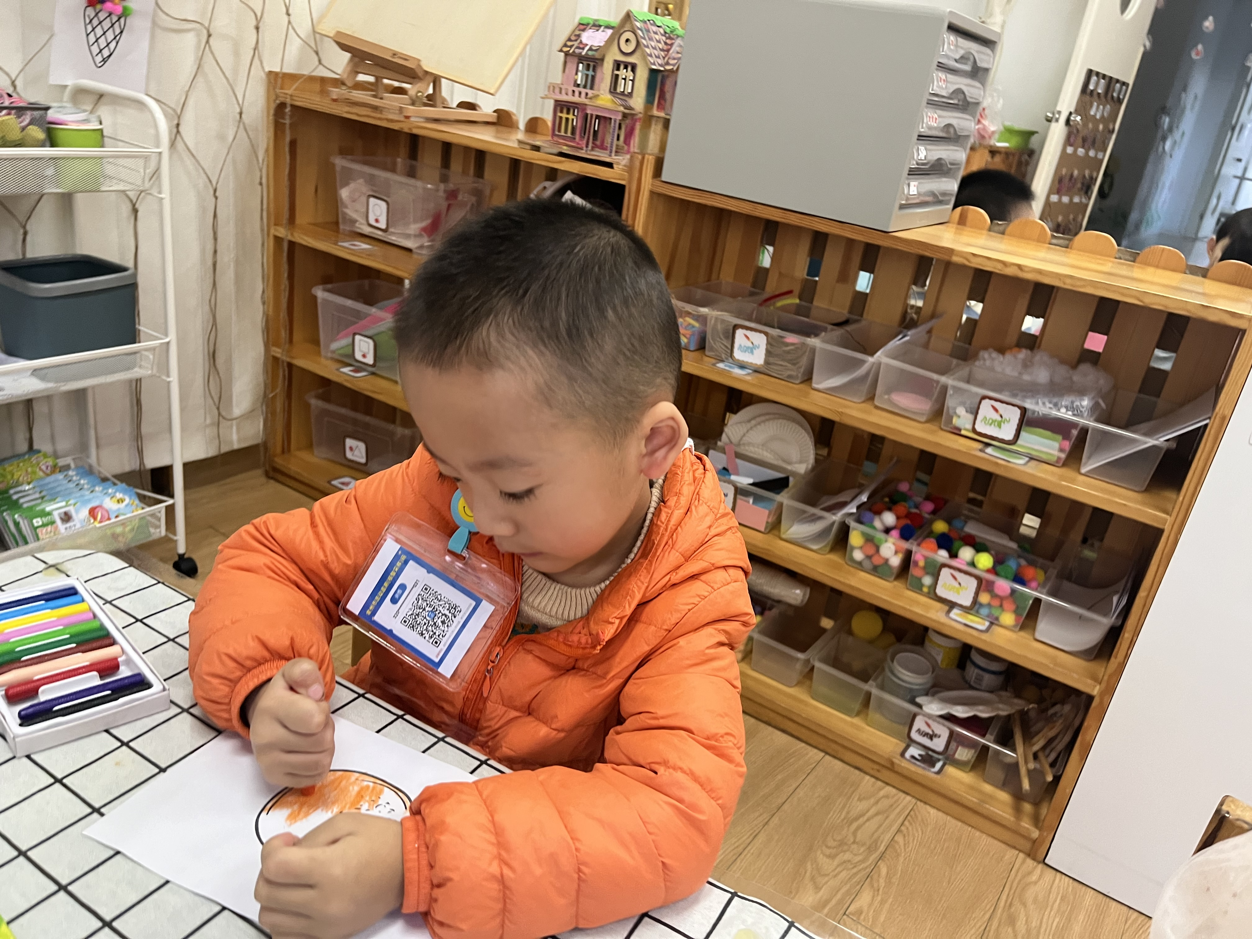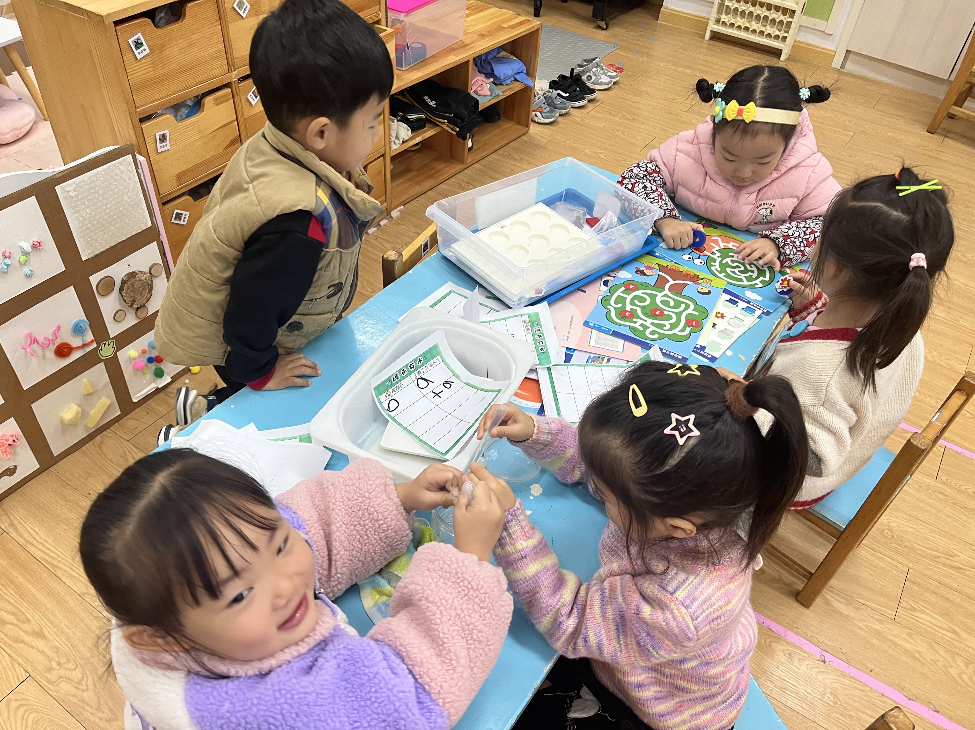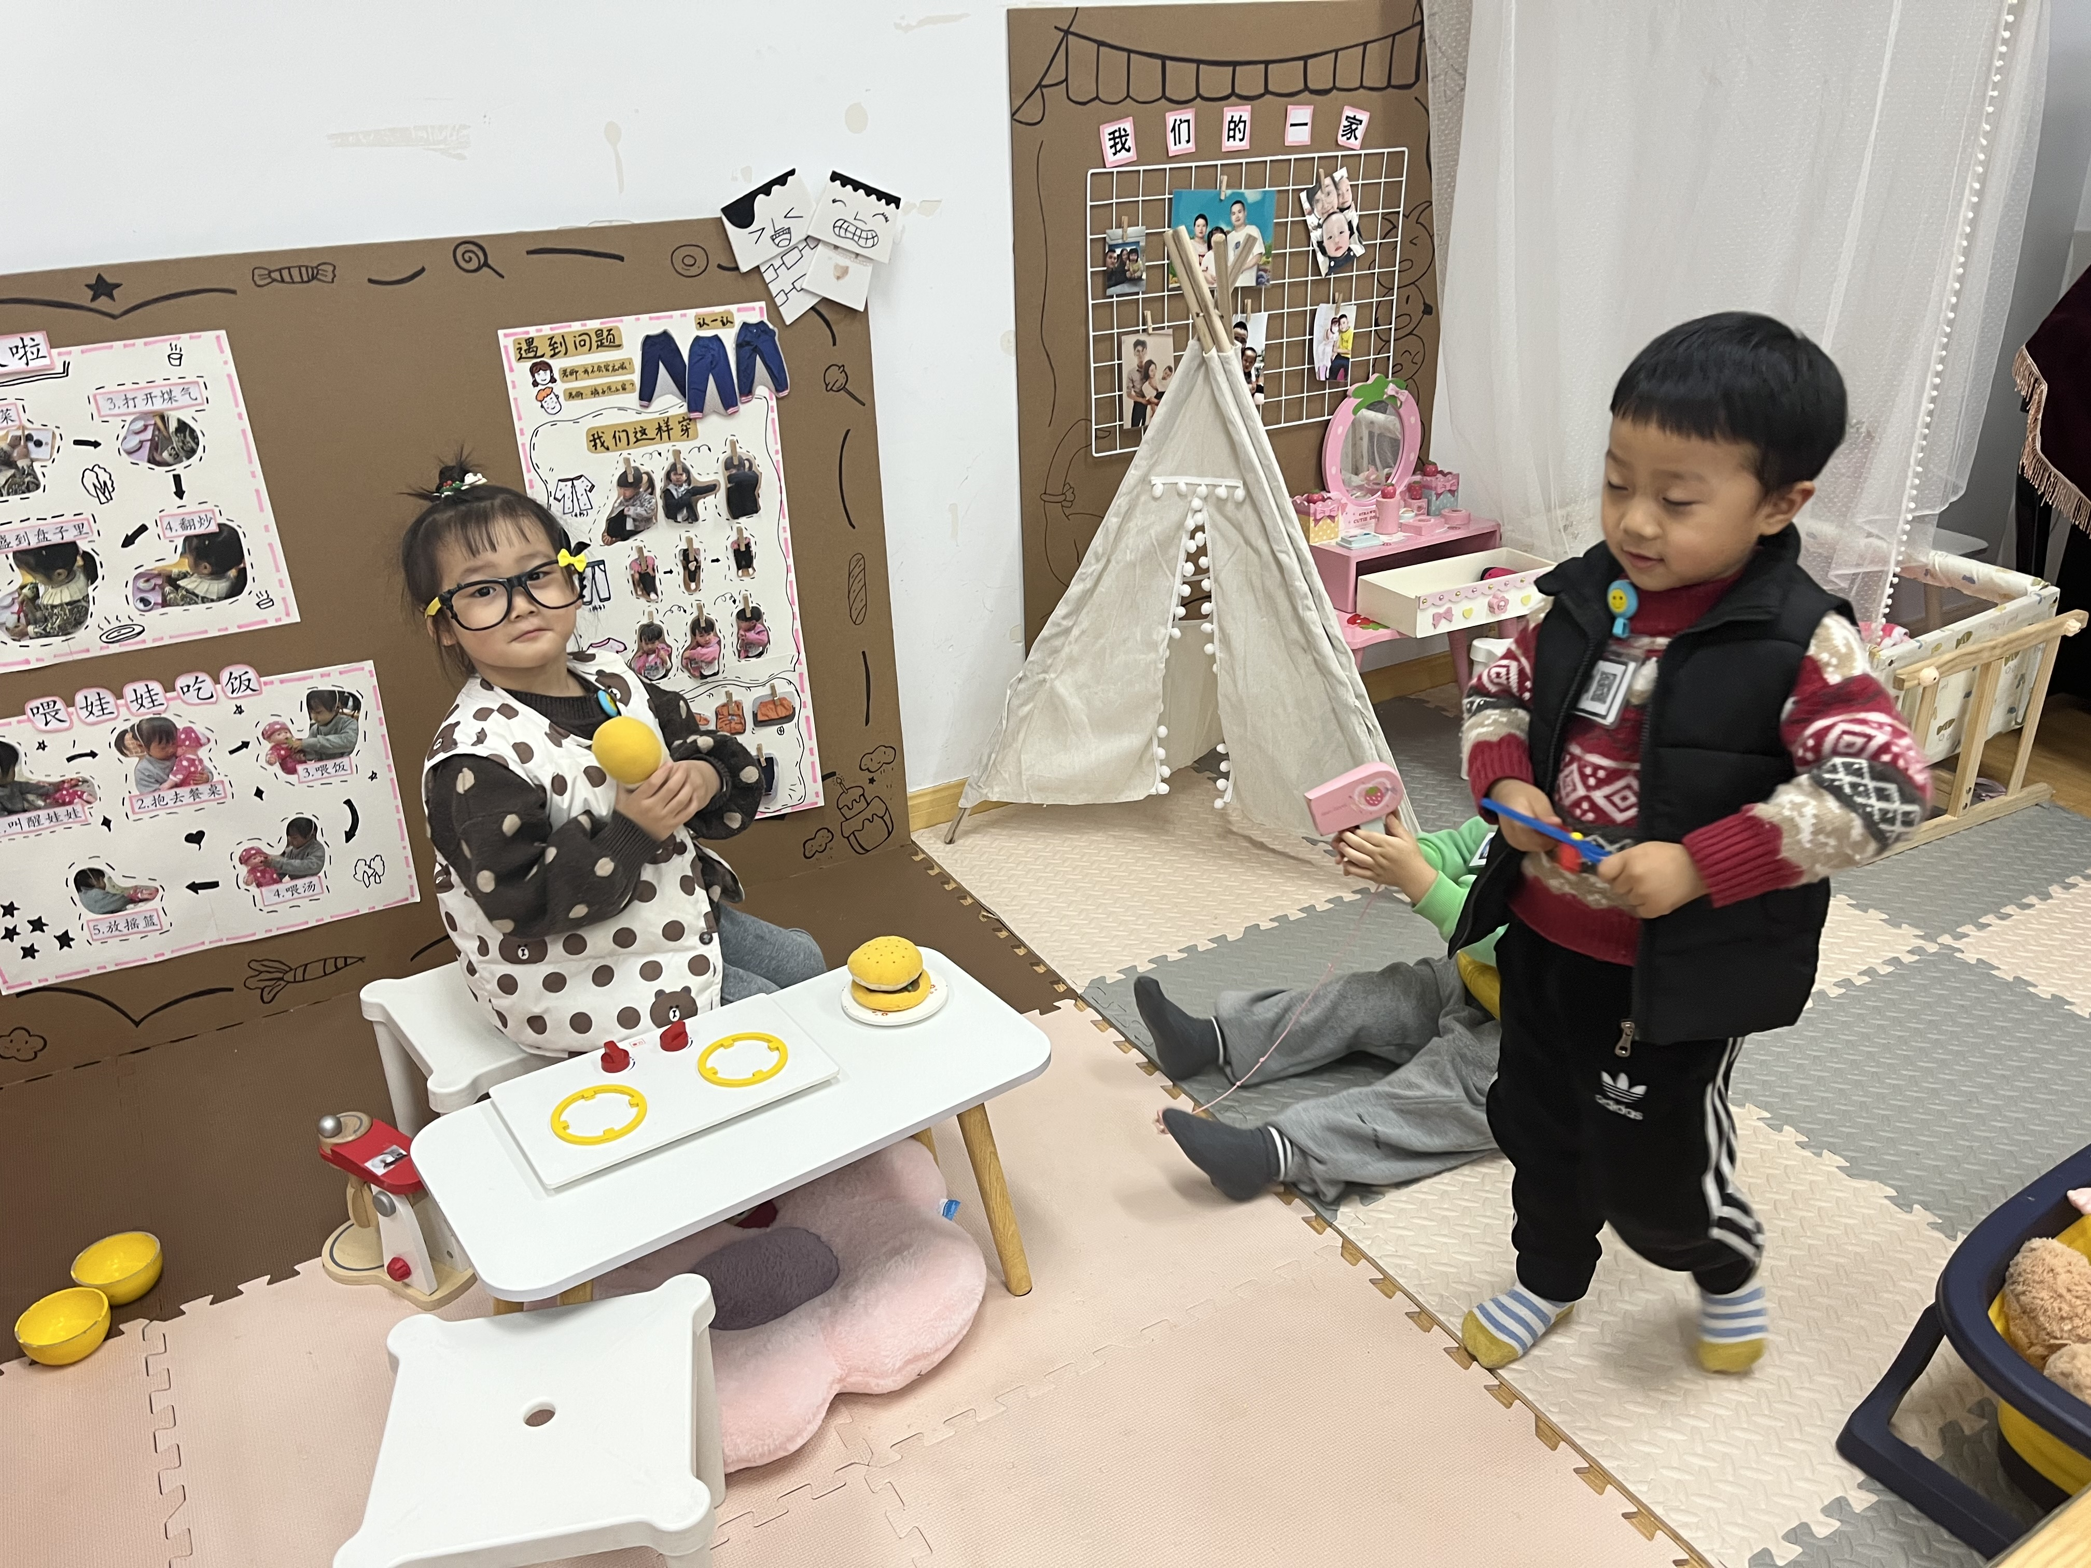

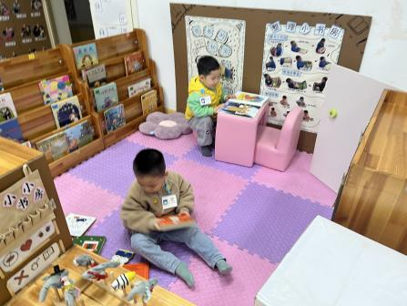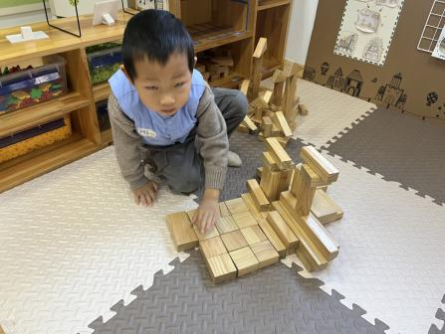
通过小朋友们自主选择的区域，从中我们也能看到小朋友们的喜好及游戏时的专注力。

集体活动篇
1.综合《老鼠阿姨的礼物》
今天，我们开展了综合活动：老鼠阿姨的礼物。声音无时无刻不存在于我们身边，通过声音我们认识世界，了解世界。声音因不同物体材料的特性而具有不同特性。本次活动以绘本故事《老鼠阿姨的礼物》为媒介，创设老鼠阿姨送小动物的情境，引导幼儿通过耳朵听辨、猜测豆豆的多少，感知音量与物体多少与材质的关系。
活动中愿意根据声音的提示，猜测豆豆的多少，感知音量与物体多少与材质的关系的小朋友有：杨子宸、黄英豪、于一鸣、姜怀逸、姜怀兴、肖铭轩、周成旭、顾书言、许烁、高语晴、吕卓彤、刘若熙、丁趙妍、朱宸钰、李诗雨、杨静宸、赵静姝、唐文津其他小朋友还需要继续加油哦！
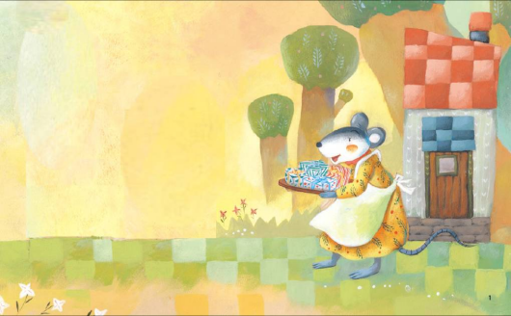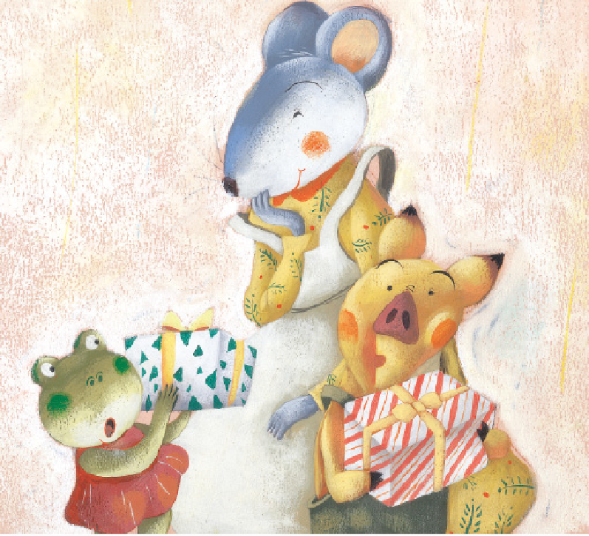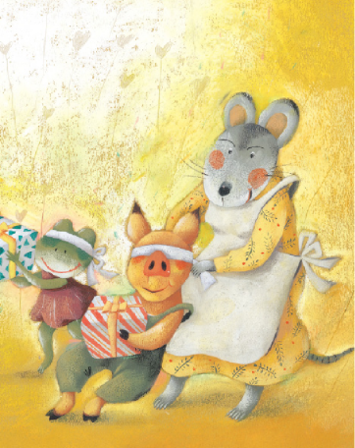

2.自理：整理口罩
疫情当下，口罩成为幼儿身边随处可见的物品。今天我们一起叠了小口罩，还请大家回家也和小朋友们一起叠一叠哦！叠口罩方式如下图：
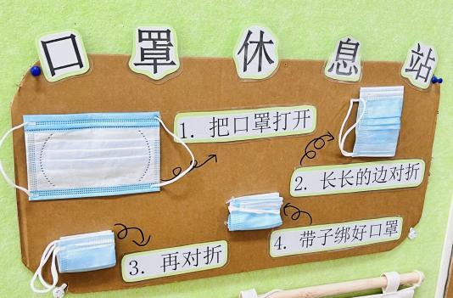

家园配合
各位家长好！
外地回常管控措施：
1.常态化地区来常人员要完成4天健康监测（4天4检，每次间隔24小时），健康监测期间严格执行四个“不得”。
2.建议孩子要等家长4天4检提供核酸报告后才能入园，但是如果孩子来园，则需要入园做三天三检核酸。
3.家长们如果出常出差或有事，请一定要告知老师和社区，并将相关信息私聊老师！回常后做好落地检，并将四天四检的核酸发给老师哦！
请悉知！

执笔人：王婳

